**电子负载行业前瞻：技术、市场与竞争格局的多维洞察**

来源：仪商网

在当今快速发展的电子产业领域，[**电子负载**](https://www.861718.com/)作为一种用于模拟实际负载特性，对各类电源、电池等进行性能测试与评估的关键设备，正处于行业变革的关键节点。从技术演进、市场动态到竞争格局，电子负载行业都展现出独特的发展趋势与前景。

**技术革新：智能化、小型化、高效化并行**

随着科技的不断进步，智能化成为电子负载技术发展的重要方向。现代智能电子负载能够通过内置的智能控制系统，依据测试需求自动调节负载参数，实现对电源输出特性的精准模拟与测试。例如，在对复杂的通信电源进行测试时，智能电子负载可快速识别电源的输出状态，并自动调整负载，模拟出不同工况下的负载变化，极大地提高了测试效率与准确性。同时，通过与上位机连接，智能电子负载能将测试数据实时传输并进行深度分析，为产品研发与优化提供有力的数据支持。

小型化趋势也愈发明显。在便携式电子设备、物联网终端等产品日益普及的背景下，对与之适配的小型化测试设备的需求激增。电子负载厂商通过采用先进的电路设计与新型材料，不断缩小产品体积，在保证性能的前提下，开发出体积小巧、便于携带的电子负载产品。这类小型化电子负载不仅方便在现场进行测试，还能满足一些对空间有限制的应用场景，如在无人机、可穿戴设备的研发测试中，小型化电子负载发挥着重要作用。

高效化同样是技术发展的关键。为了降低能源消耗，提升电源利用效率，电子负载行业致力于开发高效的功率转换技术。新型的电子负载在功率转换过程中，能够减少能量损耗，以更高的效率将输入电能转化为负载所需的能量形式。这不仅符合当下绿色环保的理念，也为企业降低了运营成本。例如，在数据中心的电源测试中，高效电子负载可有效减少测试过程中的能源浪费，提升数据中心整体的能源利用效率。

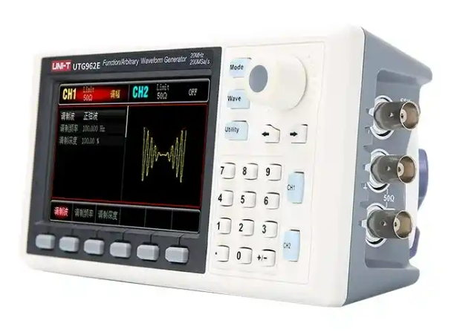

**市场动态：需求增长，应用领域拓展**

从市场规模来看，近年来电子负载市场呈现出稳步增长的态势。据相关数据显示，全球 DC 电子负载器市场在 2022 年预计达到约 167 亿美元，并预计到 2030 年将以每年超过 8% 的速度增长，达到约 300 亿美元。在中国市场，随着数字化转型加速、数据中心建设蓬勃发展以及新能源技术的广泛应用，直流电子负载市场规模持续扩大。2023 年中国直流电子负载市场规模达到了 5.83 亿元人民币，全球市场规模则为 20.93 亿元人民币，预计到 2030 年，中国直流电子负载市场规模在全球占比将从 2025 年的 38% 提升至 45%，年均增速约为 10%。

新能源汽车行业的崛起为电子负载市场带来了巨大的发展机遇。在新能源汽车的电池研发、生产以及充电桩的测试过程中，电子负载是不可或缺的设备。随着电动汽车销量的快速增长，对电池性能和安全性的要求不断提高，这促使电池制造商需要使用高精度、大功率的电子负载进行电池充放电测试，以确保电池的稳定性和可靠性。同时，充电桩在投入使用前，也需通过电子负载模拟不同的充电需求，测试其兼容性与性能。

5G 通信和数据中心建设的推进也大幅增加了对电子负载的需求。在 5G 基站建设中，电源系统需要经过严格的测试，以保证在高负荷、长时间运行下的稳定性。电子负载可模拟基站设备的实际负载情况，对电源进行全面测试，保障基站的正常运行。而在数据中心，大量服务器的电源供应需要稳定可靠，电子负载在数据中心电源的选型、调试以及日常维护测试中都发挥着关键作用，确保数据中心电力系统的高效稳定运行。

**竞争格局：巨头引领，中小企业谋变**

在电子负载行业的竞争格局中，大型企业凭借深厚的技术积累、广泛的品牌影响力以及完善的供应链体系，占据了市场的主导地位。例如，一些国际知名品牌在高端电子负载市场长期保持领先，其产品在精度、稳定性等关键性能指标上具有明显优势，深受大型科研机构、跨国企业的青睐。这些企业通过持续的研发投入，不断推出创新性产品，巩固自身的市场地位。

然而，中小企业也在积极寻求发展机遇。它们聚焦于细分市场，针对特定应用场景，开发具有差异化优势的产品。部分中小企业专注于为医疗设备制造商提供定制化的电子负载解决方案，满足医疗设备对测试设备在安全性、可靠性方面的严苛要求；还有一些企业则在工业自动化领域发力，开发出适用于工业生产线快速测试需求的电子负载产品。通过精准定位细分市场，中小企业在激烈的市场竞争中分得一杯羹。

[**电子负载行业**](https://www.yishangm.com/)正站在新的发展起点上。技术的不断创新为行业发展提供了强大动力，市场需求的增长与应用领域的拓展为行业带来了广阔空间，而多元化的竞争格局则促使企业不断提升自身竞争力。无论是大型企业还是中小企业，都需紧跟行业发展趋势，加大研发投入，提升产品质量与服务水平，才能在未来的市场竞争中脱颖而出。